NASKAH PUBLIKASI SKRIPSI

DECISION SUPPORT SYSTEM PENYALURAN BANTUAN YAYASAN AL-ABRAR RASHIN INDONESIA DENGAN METODE ELECTRE

Disusun Oleh:
Nama | : | Adhien Kenya Anima Estetikha
NIM | : | 16122046

PROGRAM STUDI SISTEM INFORMASI
FAKULTAS TEKNOLOGI INFORMASI
UNIVERSITAS MERCU BUANA YOGYAKARTA
TAHUN 2020

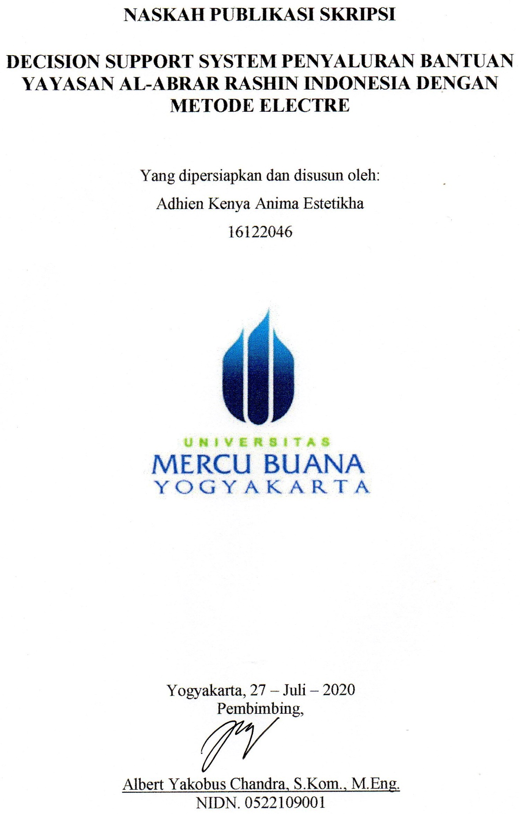
NASKAH PUBLIKASI SKRIPSI

DECISION SUPPORT SYSTEM PENYALURAN BANTUAN YAYASAN AL-ABRAR RASHIN INDONESIA DENGAN METODE ELECTRE

Yang dipersiapkan dan disusun oleh:
Adhien Kenya Anima Estetikha
16122046

Yogyakarta, 27 – Juli – 2020
Pembimbing,

Albert Yakobus Chandra, S.Kom., M.Eng.
NIDN. 0522109001

Decision Support System Penyaluran Bantuan Yayasan Al-Abrar Rashin Indonesia Dengan Metode Electre

Decision Support System Distribution of Aid Al-Abrar Rashin Indonesia Foundation Using Electre Method

Adhien Kenya Anima Estetikha¹, Albert Yakobus Chandra²

^{1,2} Program Studi Sistem Informasi, Fakultas Teknologi Informasi, Universitas Mercu Buana Yogyakarta, Jl. Wates Km. 10 Yogyakarta 55753, Indonesia
Email: ¹kenyaadhien@gmail.com, ²albert.yakobus@mercubuana-yogya.ac.id

ABSTRAK

Yayasan Al-Abrar Rashin Indonesia merupakan salah satu Yayasan penyaluran bantuan untuk warga miskin, akan tetapi untuk menentukan warga penduduk yang akan mendapatkan bantuan masih mengalami kesulitan seperti dalam pengolahan datanya membutuhkan ketelitian, sehingga memungkinkan terjadinya rangkap data juga terjadinya kesalahan dalam penentuan penduduk yang harus diutamakan. Untuk menyelesaikan masalah tersebut, maka diperlukan suatu sistem pendukung keputusan yang dapat membantu dalam menentukan siapa yang berhak didahulukan dalam mendapatkan bantuan.
Penelitian ini menerapkan metode Electre untuk melakukan penilaian, serta menggunakan 5 kriteria sebagai parameter penilaian dengan masing-masing bobot. Agar dapat membuat keputusan yang tepat diantaranya luas bangunan rumah dalam m², jenis lantai rumah, jenis dinding rumah, pendapatan kepala keluarga dalam 1 bulan, dan jumlah tanggungan anak.
Penilaian penerimaan bantuan yang dihasilkan dalam penelitian ini berupa rangking berdasarkan jumlah nilai ekl dengan hasil nilai tertinggi yaitu 36 terdapat pada alternatif ke-37 dan nilai terendah yaitu 2 pada alternatif A26.

Kata kunci: Bantuan; Electre; Sistem Pendukung Keputusan.

ABSTRACT

The Al-Abrar Rashin Indonesian Foundation is one of the foundations for distributing aid to the poor, however, to determine which residents will receive aids still has difficulties, such as processing data requires accurancy, thus allowing occurring double data as well as errors in determining the priority residents. To solve this problem, a decision support system is needed that can assist in determining who is in advance rightful to receive aids.
This research applies the Electre method to conduct an assessment, and uses 5 criterias as an assessment parameter in concert with each weight. In order to be able to make the right decisions, including the area of the house in m2, the type of floor, the type of walls, income of the head of the family in a month, and the number of children's sustenance.
The assessment of aids enrollment generated in this research is form of ranking based on the number of ecl values with the highest score is 36 in the 37th alternative and the lowest score is 2 in the A26 alternative.

Keywords: Assistance; Decision Support System; Electre.

1. PENDAHULUAN
DECISION SUPPORT SYSTEM PENYALURAN BANTUAN YAYASAN AL-ABRAR RASHIN INDONESIA DENGAN METODE ELECTRE
Definisi bank dunia mengenai kemiskinan berarti kelaparan, kurangnya tempat tinggal dan penyakit yang tidak bisa diperiksa dokter. Kemiskinan dapat diartikan juga tidak memiliki akses ke sekolah dan tidak mengetahui cara membaca, memiliki pekerjaan, serta memiliki rasa takut untuk masa depan, dan rasa was-was untuk menjalani kehidupan. Dampak kemiskinan merupakan sesuatu yang sangat mengerikan. Padahal angka kemiskinan di Indonesia masih tergolong tinggi (Mulyana, 2007).
Di tahun 2007, perbandingan antara keluarga miskin dengan jumlah penduduk di Indonesia meraih 16, 58%. Jumlah ini benar telah sukses diturunkan jadi 11, 37% pada tahun 2012. Meski telah sukses diturunkan, masih terdapat permasalahan yang masih belum terselesaikan, yaitu ketimpangan ataupun kesenjangan jumlah keluarga miskin pada tiap- tiap wilayah. Misalnya saja angka kemiskinan di Jawa Timur yang masih tetap besar walaupun mempunyai tingkatan perkembangan PBD sebesar 7, 3% (Schmitt, Muyanto,&amp; Langenhove, 2014).
Melansir dari informasi BPS kabupaten Sleman, Garis Kemiskinan Maret 2018 jauh lebih besar dibanding Maret 2017. Garis Kemiskinan tahun 2018 mencapai Rp 370. 127 per kapita per bulan, sebaliknya pada Maret 2017 mencapai Rp 351. 331 per kapita per bulan. Pada Maret 2018, jumlah penduduk miskin( penduduk dengan pengeluaran per kapita per bulan di dasar Garis Kemiskinan) di Kabupaten Sleman mencapai 92, 04 ribu orang (7, 65 persen), menurun sebesar 4, 71 ribu orang dibanding dengan keadaan Maret 2017 yang sebesar 96, 75 ribu orang (8, 13 persen) ataupun terjadi penyusutan 0, 48 persen poin dalam kurun waktu satu tahun terakhir (BPS Kabupaten, 2018)
Kemajuan teknologi, khususnya bidang teknologi data ialah salah satu faktor terbentuknya pergantian pada pola pikir manusia untuk bisa mendapatkan data secara kilat serta akurat. Dalam masa globalisasi khususnya bidang teknologi data yang telah tumbuh dikala ini, kemudahan akan sistem pengambilan keputusan secara kilat dan tepat sangat diperlukan, untuk itu butuh dibentuk suatu sistem yang bisa menolong proses penyaluran bantuan supaya menjadi lebih kilat, tepat serta mudah, dalam hal ini khususnya beberapa kriteria yang menjadi pertimbangan untuk melaksanakan evaluasi dalam memastikan penduduk yang berhak dalam menerima dorongan.

Untuk memastikan layak tidaknya, penduduk wajib penuhi kriteria yang sudah didetetapkan ialah dari keadaan rumah (bangunan) yang meliputi keadaan luas ruangan, keadaan tipe lantai, keadaan tipe dinding, pemasukan perbulan kepala keluarga, serta tanggungan anak. Akan tetapi pihak penentuan dalam perihal ini ialah pihak Al- Abrar masih mengalami kesusahan seperti dalam pengolahan informasinya memerlukan ketelitian, sehingga memungkinkan terbentuknya rangkap informasi juga terbentuknya kesalahan dalam penentuan penduduk yang wajib diutamakan, sehingga dibutuhkan sesuatu sistem pendukung keputusan yang dapat menolong dalam memastikan siapa yang berhak didahulukan dalam memperoleh bantuan.
Salah satu metode yang digunakan untuk sistem pendukung keputusan merupakan metode Electre (Elimination and Choice Translation Reality). Metode Electre ialah salah satu metode pengambilan keputusan multi kriteria bersumber pada pada konsep outranking dengan memakai perbandingan berpasangan dari alternatif- alternatif bersumber pada tiap kriteria yang cocok. Metode ini digunakan karena dapat menyelesaikan rekomendasi dari permasalahan multi kriteria dalam penentuan calon penerima bantuan.
Dalam penelitian ini dirumuskan beberapa masalah yaitu: (1) Bagaimana merancang aplikasi Decision Support System Penyaluran Bantuan pada Yayasan Al-Abrar Rashin Indonesia? (2) Bagaimana implementasi metode Electre dalam perancangan Decision Support System Penyaluran Bantuan pada Yayasan Al-Abrar Rashin Indonesia?
Selanjutnya tujuan dari penelitian ini adalah: (1) Merancang sebuah sistem pendukung keputusan yang memberikan rekomendasi ataupun usulan penerima bantuan untuk mendukung pengambil keputusan. (2) Dapat mengimplementasikan metode Electre pada sistem penentuan penerima bantuan.
Diharapkan penelitian ini dapat dimanfaatkan untuk: (1) Mampu membangun sebuah sistem dalam pengambilan keputusan penilaian penerima bantuan. (2) Sistem pengambilan kepurtusan penerima bantuan menjadi lebih cepat dan efektif.

2. TINJAUAN PUSTAKA
Beberapa penelitian yang terkait antara lain penelitian dengan judul, “Sistem Pendukung Keputusan Penentuan Calon Penerima Beasiswa Menggunakan Metode Fuzzy Database Model Tahani” merancang sistem pendukung keputusan dalam pemilihan calon penerima beasiswa dengan penghasilan wali murid, peringkat kelas, ketidak hadiran, catatan bp, dan uang saku sebagai variabel pendukungnya. Dalam penelitian ini juga menunjukkan bagaimana perhitungannya sehingga mendapatkan hasil yang sesuai (Sanjaya & Ningsih, 2016).
Penelitian dengan judul, “Sistem Pendukung Keputusan Rekomendasi Pemilihan Bank untuk Pembukaan Rekening bagi Calon Nasabah menggunakan Metode Topsis” merancang sistem dengan menggunakan metode topsis yang dapat digunakan untuk membantu dalam perhitungan pemilihan bank berdasarkan nilai standar dari narasumber dan kriteria dari sistem dan nilai hasil kuisioner dari responden, karena perhitungan dalam topsis yang lebih detail. Pada penelitian ini dihasilkan aplikasi berbasis website untuk memudahkan pengguna dalam segi fleksibilitas yang dapat digunakan dimanapun pengguna berada, serta aplikasi ini menggunakan sistem yang mudah untuk diakses melalui browser (Nugraha, Maharani, & Khairina, 2015).
Penelitian dengan judul, “Sistem Pendukung Keputusan Pemilihan Hotel Di Kota Palembang Dengan Metode Simple Additive Weighting (SAW)”. Dengan semakin bertambahnya fasilitas dan tempat wisata yang dapat dikunjungi, hotel merupakan salah satu tempat yang dibutuhkan sebagai fasilitas penginapan. Hotel di kota Palembang juga telah berkembang pesat. Informasi tentang hotel-hotel yang ada di kota Palembang bisa ditemui di berbagai website. Oleh karena itu data mengenai hotel-hotel yang ada di kota Palembang tersebut perlu dilengkapi. Dengan adanya sistem pendukung keputusan pemilihan hotel di kota Palembang dapat membantu para calon pengunjung dalam melakukan proses keputusan pemilihan hotel dengan cepat dan tepat, serta mampu memberikan rekomendasi keputusan hotel terpilih secara lebih objektif (Hartini, Ibrahim, & Ruskan, 2015).
Perbedaan dengan penelitian yg sebelumnya, pada penelitian ini menerapkan metode Electre untuk menyelesaikan permasalahan pada Yayasan penyaluran bantuan untuk pemberian donasi dengan menggunakan 5 Kriteria, diantaranya luas bangunan rumah dalam m², jenis lantai rumah, jenis dinding rumah, pendapatan kepala keluarga dalam 1 bulan, dan jumlah tanggungan anak.
Dalam penelitian ini menggunakan metode Electre (Elimination and Choice Translation Reality) dengan Langkah penyelesaian:
- Normalisasi matriks keputusan
Setiap normalisasi r_{ij} dapat dilakukan dengan persamaan:
$r_{ij}= \frac{x_{ij}}{\sqrt{\sum_{i=1}^{m}{x_{ij}^{2}}}}$
- Pembobotan pada matriks yang telah dinormalisasi.
Setiap kolom dari matriks R dikalikan dengan bobot-bobot (wj) yang ditentukan oleh pembuat keputusan. Sehingga, wighted normalized matrix adalah V = RW adalah yang ditulis persamaan: $\sum_{i=1}^{n}{w=1}$
- Menentukan Concordance dan Discordance index
Bilamana sebuah kriteria dalam satu alternatif termasuk Concordance adalah:
$C_{kl}= \left\{j,y_{kj} ≥ y_{ij}\right\}$ , untuk j = 1, 2, 3, …n
Sebaliknya, komplementer dari subset ini adalah Discordance, yaitu jika:
$D_{kl}= \left\{j,y_{kj}< y_{ij}\right\}$ , untuk j = 1, 2, 3, …n
- Hitung matriks Concordance dan Discordance
- Concordance:
$C_{kl}= \sum_{{jc}_{w}}{W_{j}}$
- Discordance:
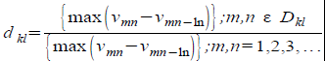
- Menghitung Matriks Dominan Concordance dan Discordance
- Index concordance
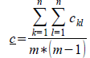
Dengan matriks dominan concordance:
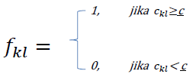
- Index discordance
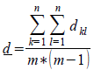
Dengan matriks dominan discordance:
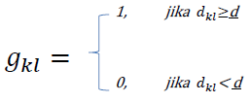
- Menghitung matriks agregasi dominan (E)
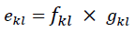
- Eliminasi alternatif yang less favourable
Yaitu menjumlahkan baris dalam matriks dominan aggregate.

3. METODOLOGI PENELITIAN
Bahan penelitian yang digunakan dalam pembangunan Decision Support System Penyaluran Bantuan Yayasan Al-Abrar Rashin Indonesia dengan Metode Electre ini adalah sebagai berikut:
- Data yang diperoleh dari data penulis dalam bentuk yang sudah jadi yang bersifat informasi dan kutipan, baik dari internet maupun literatur.
- Jurnal dan textbook yang membahas mengenai sistem pendukung keputusan.
- Data masukan sistem berupa data penduduk kecamatan Tirtomartani, Kalasan yamg berasal dari Yayasan Al-Abrar Rashin Indonesia.

Alat Penelitian
Alat penelitian yang digunakan dalam penelitian ini adalah sebagai berikut:
- Perangkat keras
Tabel 1. Tabel Perangkat Keras
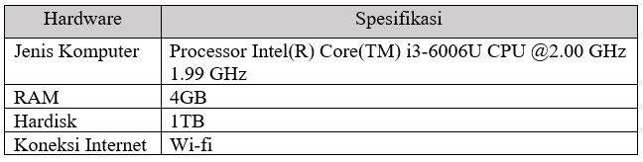
- Perangkat lunak
Tabel 2. Tabel Perangkat Lunak
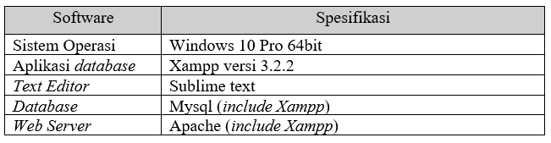

Jalan Penelitian
Proses pengambilan keputusan pada penelitian ini menggunakan model Simon yang mempunyai 4 tahap antara lain :tahap intelegensi, tahap desain, tahap pemilihan dan tahap implementasi seperti pada Gambar 1 (Turban, 2005).
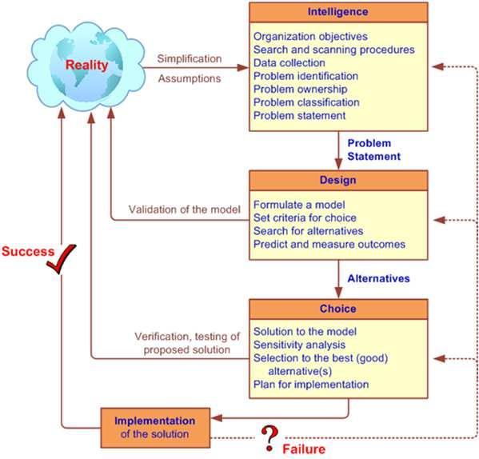
Gambar 1 Proses Pengambilan Keputusan
4. PEMBAHASAN

Tahap Intelegensi (Intelligence Phase)
Dalam penelitian, teknik pengumpulan data merupakan faktor terpenting demi keberhasilan penelitian, yaitu: (1) Wawancara, (b) Studi Kepustakaan.
Tahap Desain (Design Phase)
Tahap desain meliputi penemuan atau mengembangkan dan menganalisis tindakan yang mungkin untuk dilakukan. Hal ini meliputi pemahaman terhadap masalah dan menguji solusi yang layak. Sebuah model masalah mengambil keputusan dikonstruksi, dites, dan divalidasi.
Dalam perancangan membuat sistem pendukung keputusan sengan metode Electre, dibutuhkan beberapa Langkah, yaitu:
- Menentukan kriteria
Dalam menentukan kriteria dalam penelitian ini menggunakan kriteria yang sudah ditentukan oleh pegawai Yayasan sebagai pertimbangan dalam menentukan pemberian bantuan. Kriteria sebagai acuan penilaian pengambilan keputusan dapat dilihat pada Tabel 3.
Tabel 3. Jenis Kriteria
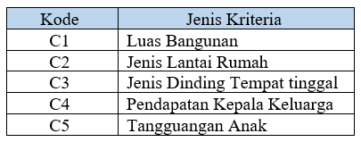
- Menentukan rating kecocokan setiap alternatif pada setiap kriteria.
Rating kecocokan setiap alternatif pada setiap kriteria dinilai dengan 1 sampai 5 untuk mempermudah perhitungan dalam penilaian penerima bantuan. Rating kecocokan dapat dilihat seperti pada Tabel 4.
Tabel 4. Tabel Keterangan Bobot Kriteria
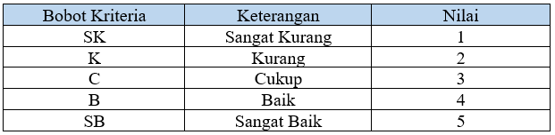

Tahap Pemilihan (Choise Phase)
Dalam tahap pemilihan ini akan dilakukan langkah dari penyelesaian dengan metode Electre, yaitu membuat matriks keputusan berdasarkan kriteria, pemberian bobot awal referensi, kemudian melakukan normalisasi matriks berdasarkan persamaan yang disesuaikan dengan jenis artibut. Menentukan nilai matriks keputusan di dapat dari data yang diperoleh dari Yayasan berdasarkan nilai kriteria, sehingga penetuan nilai alternatif seperti Tabel 5.

Tabel 5. Tabel Data Penduduk

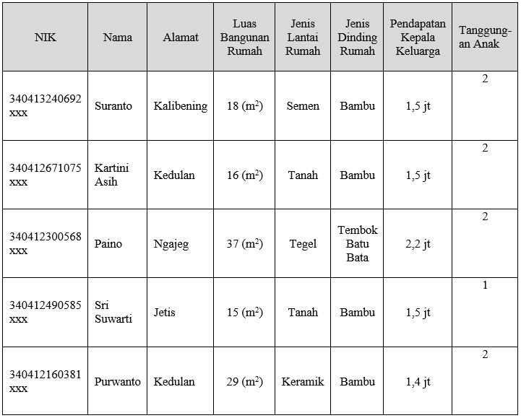

- Penentuan nilai alternatif.

Penentuan nilai alternatif diperoleh berdasarkan persetujuan dari Yayasan untuk mempermudah perhitungan berdasarkan kriteria. Penentuan penilaian dapat dilihat seperti pada Tabel 6.
Tabel 6. Penentuan Nilai Alternatif
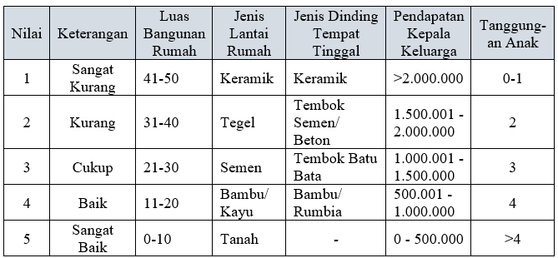
- Penentuan matriks keputusan (X)
Berdasarkan data penduduk dan penentuan penilaian, maka diperoleh matriks berdasarkan kriteria yang sudah ada.
Tabel 7. Penentuan Nilai Alternatif
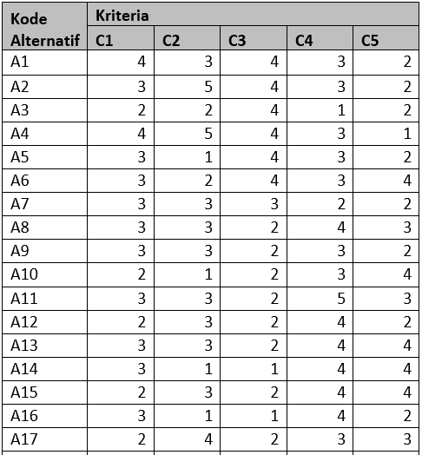

Setelah mendapatkan matriks ternormalisasi R, selanjutnya menentukan nilai bobot (W) berdasarkan kriteria yang telah disetujui oleh Yayasan untuk dijadikan patokan penilaiann dengan ketentuan kriteria yang lebih penting memiliki nilai tertinggi dan pemberian nilai seperti pada Tabel 8.
Tabel 8. Keterangan Penilaian
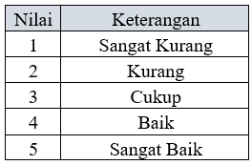
Bobot kriteria dapat dilihat pada tabel 9.
Tabel 9. Bobot kriteria
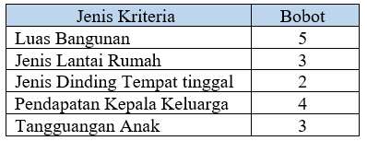

Perancangan Diagram UML
- Use Case Diagram
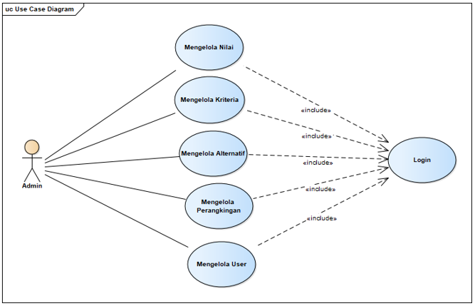
Gambar 2. Use Case
- DiagramActivity Diagram
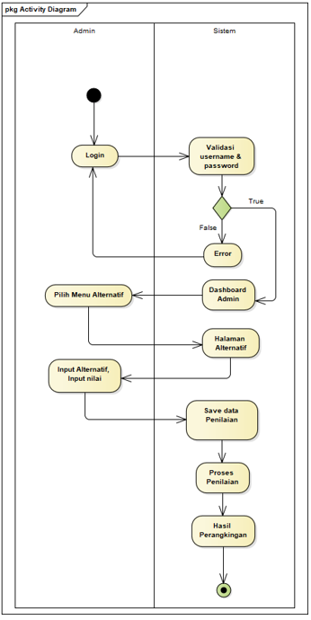
Gambar 3. Activity Diagram
- Perancangan ERD (Entity Relationship Diagram)
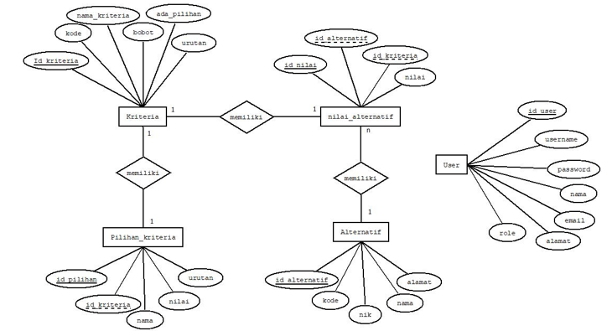

Gambar 4. Perancangan ERD
Adapun relasi tabel dapat dilihat pada Gambar 5.
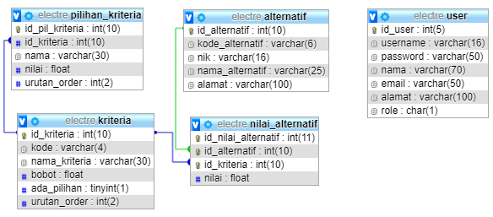
Gambar 5. Relasi Tabel

Hasil Pengujian Program
Hasil pengujian program menghasilkan rangking dari perhitungan dari sistem dapat dilihat pada Gambar 6.
Gambar 6. Hasil Perangkingan
Pengujian Program dilakukan setelah tahap pembuatan program untuk mengetahui hasil dalam perhitungan penerima bantuan.
Tabel 10. Hasil Pengujian Program
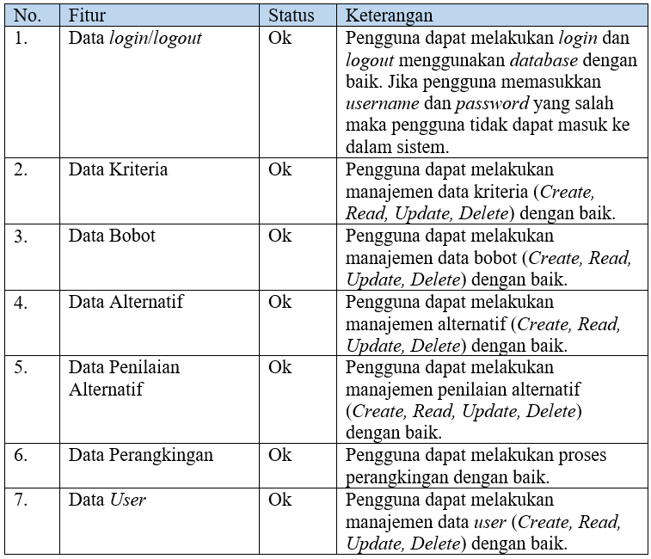

4. KESIMPULAN
Berdasarkan hasil penelitian maka dapat disimpulkan:
      - Penilaian penduduk yang direkomendasikan untuk menerima bantuan dilakukan menggunakan metode Electre dengan menggunakan lima kriteria, yaitu luas bangunan rumah dalam m², jenis lantai rumah, jenis dinding rumah, pendapatan kepala keluarga dalam 1 bulan, dan jumlah tanggungan anak.
      - Perhitungan menghasilkan nilai akhir tertinggi pada alternatif A37 yaitu dengan total nilai Ekl 36 dan nilai akhir terendah pada alternatif A26 yaitu dengan total nilai Ekl 2.

5. UCAPAN TERIMA KASIH
Ucapan terima kasih peneliti tujukan kepada Universitas Mercubuana Yogyakarta, Pembimbing Skripsi Bapak Albert Yakobus Chandra, S.Kom, M.Eng, dan Yayasan Al-Abrar Rashin Indonesia.

DAFTAR PUSTAKA

Arman, & Defiariany . (2015). Sistem Pendukung Keputusan Dengan Metode Fuzzy Logic. Jurnal Edik Informatika, Vol 2, No 1 (2015), ISSN : 2407-0491, E-ISSN : 2541-3716, 45-52.
Asmara, R. (2016, Desember). Sistem Informasi Pengolahan Data Penanggulangan Bencana Pada Kantor Badan Penanggulangan Bencana Daerah (BPBD) Kabupaten Padang Pariaman. Jurnal J-Click Vol 3 No 2, 80-91.
BPS Kabupaten, S. (2018). Profil Kemiskinan Sleman Maret 2018. Diakses melalui: https://slemankab.bps.go.id/pressrelease/2019/01/15/42/profil-kemiskinan-sleman-maret-2018.html. Diakses pada: Senin, 8 Juni 2020.
Hartini, D. C., Ibrahim, A., & Ruskan, E. L. (2015). Sistem Pendukung Keputusan Pemilihan Hotel Di Kota Palembang Dengan Metode Simple Additive Weighting (SAW). Sistem Informasi, VOL.5, 546-565.
Iswandi, E. (2016). Analisa dan Perancangan Sistem Informasi Penagihan Purchasing Order Customer Studi Kasus Pada CV. Vertical Cipta Relasi Padang Dengan Metode Centralized Data Processing. Jurnal TEKNOIF Vol. 4 No. 2, 106-119.
Kusumadewi, S., & Purnomo, H. (2010). Aplikasi Logika Fuzzy untuk Pendukung Keputusan. Yogyakarta: Graha Ilmu.
Lestari, S. (2015). Penerapan Metode Weighted Product Model Untuk Seleksi Calon Karyawan. Jurnal Sistem Informasi (JSI), VOL. 5, NO. 1, April 2013, ISSN Print: 2085-1588, ISSN Online: 2355-4614, 540-545.
Mulyana, D. (2007). Era Baru dalam Pengentasan. Jakarta: Grha Info Kreasi.
Nugraha, H., Maharani, S., & Khairina, D. M. (2015). Sistem Pendukung Keputusan Rekomendasi Pemilihan Bank. Prosiding Seminar Tugas Akhir FMIPA UNMUL 2015, Periode Juni 2015, ISBN: 978-602-72658-0-6 (hal. 38-41). Samarinda: FMIPA UNMUL.
Prayogi, A., Santoso, E., & Sutrisno. (2018). Sistem Pendukung Keputusan Untuk Penentuan Jumlah Produksi Nanas. Jurnal Pengembangan Teknologi
Informasi dan Ilmu Komputer, Vol. 2, No. 6, Juni 2018, e-ISSN: 2548-964X, 2032-2037.
Pressman, R. S. (2005). Software Engineering: A Practitioner's Approach. New York: The Mc Graw Hill Companies.
Sanjaya, A., & Ningsih, R. (2016). Sistem Pendukung Keputusan Penentuan Calon Penerima Beasiswa Menggunakan Metode Fuzzy Database Model Tahani. Jurnal SIMETRIS, Vol 7 No 2 November 2016, ISSN: 2252-4983, 449-458.
Satria, B., Santoso, A., Wahyuni, M. S., Winata, H. N., Annisa, S., Lubis, Z., & Muhazzir, A. (2019). Penerapan Metode Electre Sebagai Sistem Pendukung Keputusan Dalam Penerimaan Beasiswa. Buletin Utama Teknik Vol. 14, No. 3, 177-182.
Schmitt, Muyanto, V. R., & Langenhove, T. v. (2014). Rancangan Sistem Rujukan Terpadu Untuk Perluasan Program Perlindungan Sosial di Indonesia. Jakarta: International Labour Organization.
Septian, M. R., & Purnomo, A. S. (2017). Sistem Penilaian Pegawai Menggunakan Metode Fuzzy Multiple Attribute Decision Making (FMADM) dan Weighted Product (WP). JMAI (Jurnal Multimedia & Artificial Intelligence), Vol. 1, No. 1, Maret 2017, ISSN: 2580-2593, 27-33.
Turban, F. (2005). Decision Support System and Intelligent Systems (Sistem Pendukung Keputusan dan Sistem Cerdas). Yogyakarta: Andi Offset.

